Оформление пояснительной записки

Нумерация страниц начинается с титульного листа, номер страницы на котором не ставится. Номер проставляют над текстом в правом верхнем углу страницы на расстоянии 10 мм от ее границ. Каждый из основных разделов следует начинать с нового листа.

Содержание. Все заголовки элементов пояснительной записки в содержании записывают строчными буквами (кроме первой прописной). Номера страниц проставляются арабскими цифрами вплотную к правому полю.

Текст пояснительной записки следует печатать шрифтом Times New Roman размером 14 пт. Сплошной текст должен быть отпечатан через одинарный межстрочный интервал. Текст следует печатать с соблюдением размеров полей, мм: левое – 30, правое – 15; верхнее – 20; нижнее – 20. Абзацный отступ должен быть одинаковым по всему тексту и равен 12,5 мм.
Размер шрифта символов в формулах и уравнениях, заголовков, подрисуночных надписей, текста таблиц должен соответствовать размеру основного шрифта. Индексы следует выполнять шрифтом размером 9 пт.
Рамка. На заглавных листах реферата, содержания, «Введение», «Список

Заголовки разделов должны быть отделены от текста интервалом в 18 пт, заголовки подразделов и пунктов: сверху – интервалом 18 пт, снизу – интервалом 12 пт, соседние, последовательно записанные заголовки раздела и подраздела следует отделять друг от друга интерва лом 12 пт, а подраздела и пункта – интервалом 6 пт., например,
Заголовок раздела: 4 Интерфейс системы и его настройка
Заголовок подраздела: 4.2 Главное окно системы
Заголовок пункта: 4.2.3 Главное окно программы

В формулах пояснения каждого символа следует давать с новой строки в той последовательности, в которой символы приведены в формуле. Первая строка пояснения должна начинаться со слова «где» без абзацного отступа до него и двоеточия и после него. Пример:
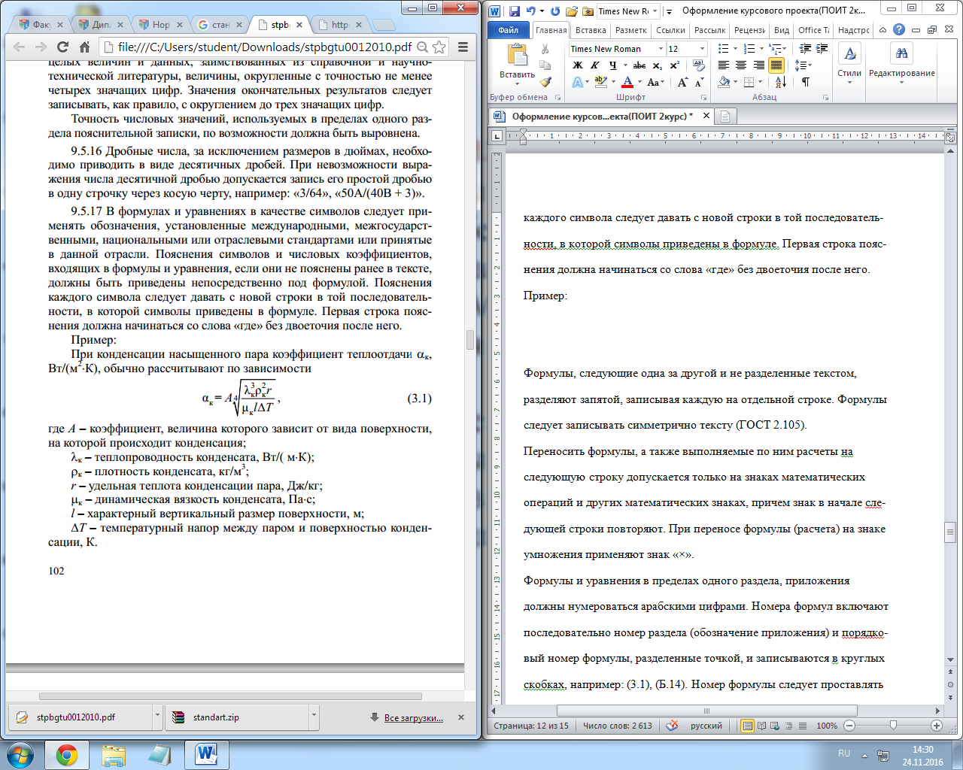
Греческие и русские символы в формулах пишутся прямым начертанием, латинские – курсивом. Все знаки – «+», «-», «:» и т.д. пишутся прямым начертанием с пробелами перед и после них. Номер формулы следует проставлять вплотную у правого поля текста.
Ссылки на формулы необходимо выполнять с использованием их номера, например: «…по формуле (3.1)…» (3 − номер раздела, 1 − номер формулы в разделе).

Перечисления внутри текста записываются после двоеточия, каждый с абзацного отступа. Перед каждым пунктом перечисления следует ставить тире или строчную букву русского алфавита. Пример:

Для достижения данной цели были определены следующие задачи:
- выполнить анализ предметной области и аналогов;
- спроектировать структуру базы данных;

Таблицу следует располагать в записке непосредственно после текста, в котором она упоминается, и отделять от текста интервалом 14 пт, слева, справа и снизу ограничивать линиями. Запись заголовка таблицы начинают со слова «Таблица», первую букву которого размещают над левым углом таблицы, например,
Таблица 2.2 – Структура таблицы…
При переносе части таблицы на другую страницу слово «Таблица», ее номер и название таблицы записывают один раз над первой частью таблицы. На последующей странице над левым углом части продолжения таблицы пишут слово «Продолжение» и указывают номер таблицы, например, «Продолжение таблицы 3.2». На все таблицы в записке должны быть приведены ссылки, например, «…в таблице 3.2». Допускается выполнять заголовок таблицы, а также текст в ее головке и боковике шрифтом размером 12 пт.

Иллюстрации (чертежи, графики, схемы, компьютерные распечатки, диаграммы, рисунки, фотоснимки) следует располагать непосредственно после текста, в котором они упоминаются впервые. На все иллюстрации должны быть даны ссылки в тексте перед иллюстрацией. Иллюстрации следует нумеровать в пределах каждого раздела и приложения арабскими цифрами, например,
Рисунок 3.2 – Блок-схема алгоритма…
При ссылках на иллюстрации следует писать: «…в соответствии с рисунком 3.2…»; «…на рисунке Б.3 представлен фотоснимок…».
Страница не должна начинаться или заканчиваться рисунком (до рисунка и после него должен быть текст). Рисунок отделяется от текста интервалом 14 пт, выравнивается по центру без отступа.

Приложения. В приложения рекомендуется включать: графический материал дипломного проекта; акты внедрения результатов проектирования; таблицы вспомогательных цифровых данных (например, экономич. эффективность); коды программ; скриншоты и др.
Графический материал может содержать: блок-схемы алгоритмов (см. приложение 4); схемы и структуры программного обеспечения; схемы данных; схемы взаимодействия отдельных модулей и компонентов и др.

Презентация

Презентация должна

